МІНІСТЕРСТВО ОСВІТИ І НАУКИ УКРАЇНИ
Національний університет “Львівська політехніка”

Кафедра САПР



Звіт
до лабораторної роботи № 02
на тему «Ознайомлення з процесом розроблення мультиагентної системи в середовищі JADE »
з курсу «Методи проектування мультиагентних систем»

Виконала:
ст. групи СПКс-11
Кузьминих М.В.
Прийняв:

Романюк А.Б.

Львів 2015

Мета роботи:
Ознайомитися з процесом розробки мультиагентної системи в середовиці JADE.
КОРОТКІ ТЕОРЕТИЧНІ ВІДОМОСТІ
JADE (Java Agent Development Framework) — програмне середовище розробки мультиагентних систем та прикладних програм. В JADE вбудовані інструменти, що полегшують адміністрування платформи і розробку прикладних програм.
В цьому керівництві показано, як створювати прості агенти і як зробити так щоб вони виконували задачі і комунікували один з одним. JADA повністю написане на Java і JADE програмісти повністю працюють на Java при розробці агентів.
Порядок виконання роботи
- Згідно методичним рекомендаціям створимо три класи: BookBuyerAgent –продавець; BookBuyerAgent – покупець; BookSellerGui - простий Swing GUI.
- Після запуску програми у вікні консолі буде показаний такий результат:
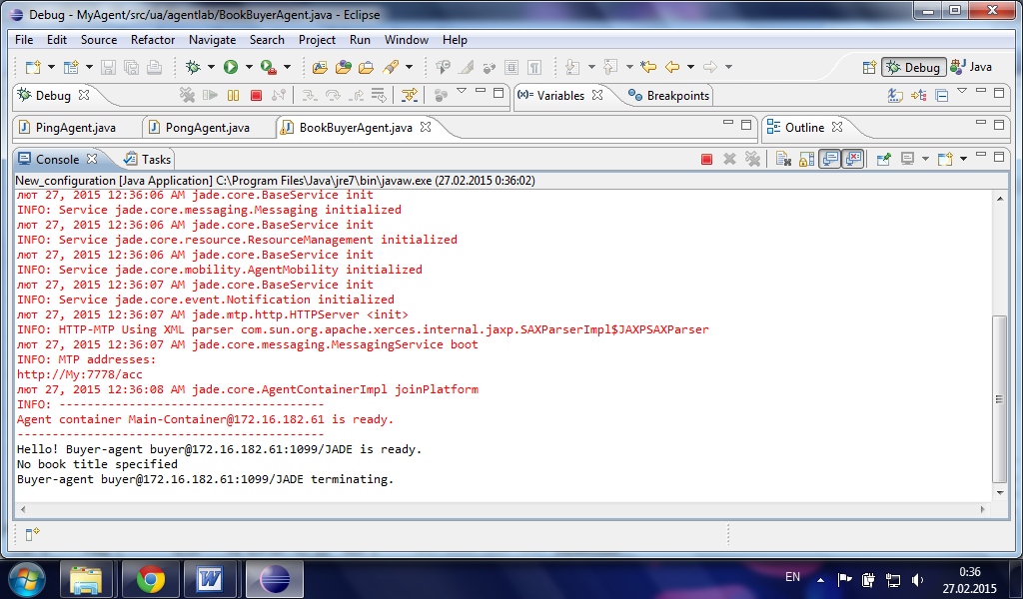
Рис. 1. Робота мультиагентної системи «Торгівля книжками»
Для демонстрації коректної роботи системи додамо нових агентів та їхню продукцію.
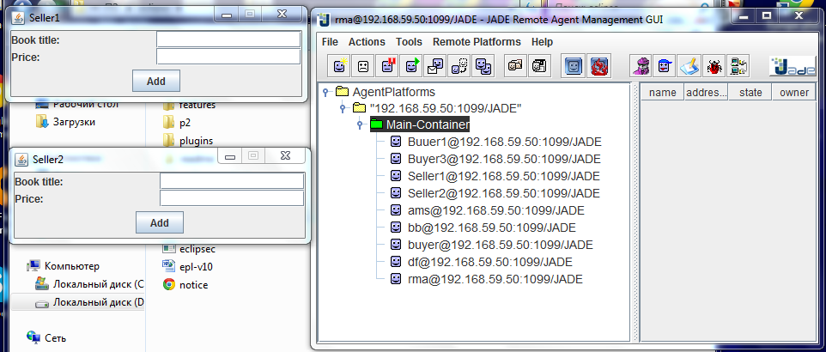
Рис.2. Додання нових агентів
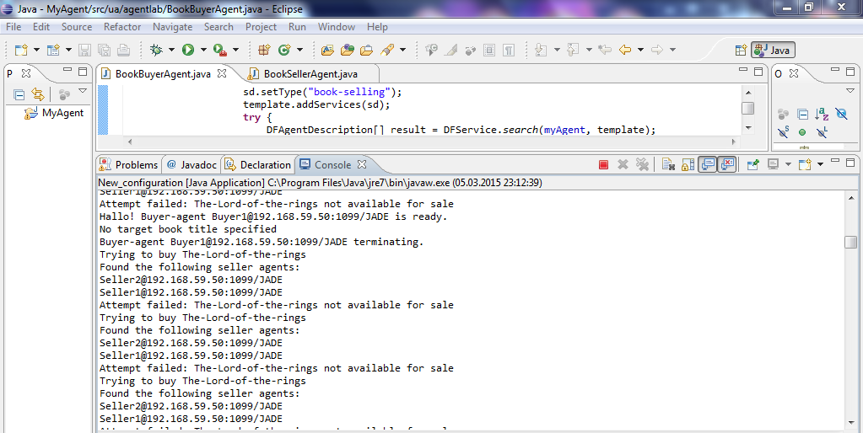
Рис.3. Тестування системи
- Після виконання методичних рекомендацій та вивчення роботи тестових агентів, було запропоновано здійснити модифікацію системи. А саме надати можливість при введенні назви і ціни книжки вказувати ще й наявну кількість. Оскільки у книжковому магазині може бути більше одного екземпляра відповідної книжки. А дана можливість у даній мультиагентній системі була відсутня.
- Тепер реалізуємо запропоновану модифікацію мультиагентної системи «Торгівля книжками».
- Спочатку створимо додатковий клас «Book» для того, щоб в подальшому замінити та використовувати «Hashtable catalogue» на «ArrayList<Book>». Оскільки, він реалізовує інтерфейс List за допомогою масива з динамічною зміною розміру.
Лістинг нового класу.
package ua.agentlab;

public class Book
{
String title;
Integer price;
public Book(String t, Integer p)
{
title=t;
price=p;
}
}
Далі відповідні зміни внесемо у клас «BookSellerAgent»:
private ArrayList<Book> catalogue; - список книг для продажу (відображає назва книги його ціни та кількість)
в методі setup() створюємо новий список - catalogue = new ArrayList<Book>();
в методі action() реалізуємо цикл, який дає можливість при доданні нової книжки вказувати кількість екземплярів:
public void action() {
for(int i=0;i<count;i++){
catalogue.add(new Book(title,price));
//catalogue.put(title, new Integer(price));
}
System.out.println(Integer.toString(count) +" books "+title+" inserted into catalogue. Price = "+price);
}
}
Обов’язково вносимо зміни в клас «BookSellerGui», який відповідає за інтерфейс. А саме додаємо на панельку TextField і Label, що будуть відповідати за введення в них кількості.
private JTextField titleField, priceField,countField;

BookSellerGui(BookSellerAgent a) {
super(a.getLocalName());

myAgent = a;

JPanel p = new JPanel();
p.setLayout(new GridLayout(3, 3));
p.add(new JLabel("Book title:"));
titleField = new JTextField(15);
p.add(titleField);
p.add(new JLabel("Price:"));
priceField = new JTextField(15);
p.add(priceField);
p.add(new JLabel("Count:"));
countField = new JTextField(15);
p.add(countField);
getContentPane().add(p, BorderLayout.CENTER);

JButton addButton = new JButton("Add");
addButton.addActionListener( new ActionListener() {
public void actionPerformed(ActionEvent ev) {
try {
String title = titleField.getText().trim();
String price = priceField.getText().trim();
String count = countField.getText().trim();
myAgent.updateCatalogue(title, Integer.parseInt(price),Integer.parseInt(count));
titleField.setText("");
priceField.setText("");
countField.setText("");
}
catch (Exception e) {
JOptionPane.showMessageDialog(BookSellerGui.this, "Invalid values. "+e.getMessage(), "Error", JOptionPane.ERROR_MESSAGE);
}
}
} );
p = new JPanel();
p.add(addButton);
getContentPane().add(p, BorderLayout.SOUTH);
Результати модифікації системи:
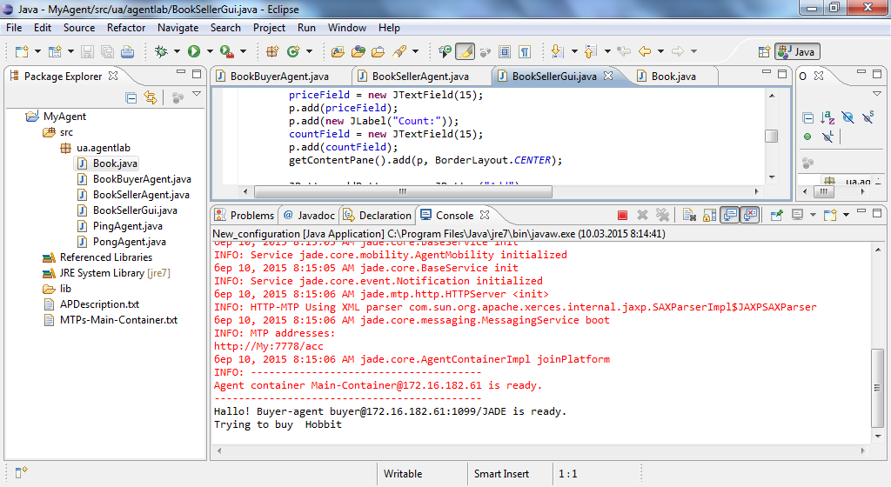
Рис.1. Вікно консолі
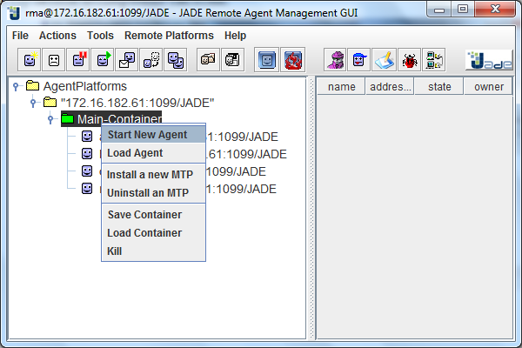
Рис.2. Додання нових агентів
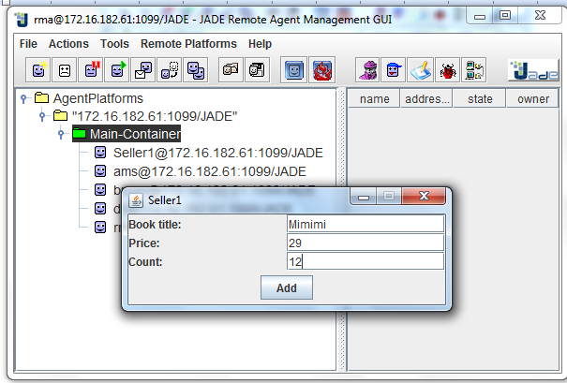
Рис.3. Агент Продавець
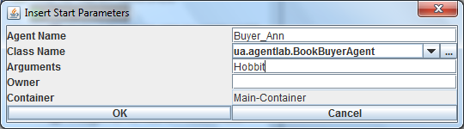
Рис.4. Агент Покупець
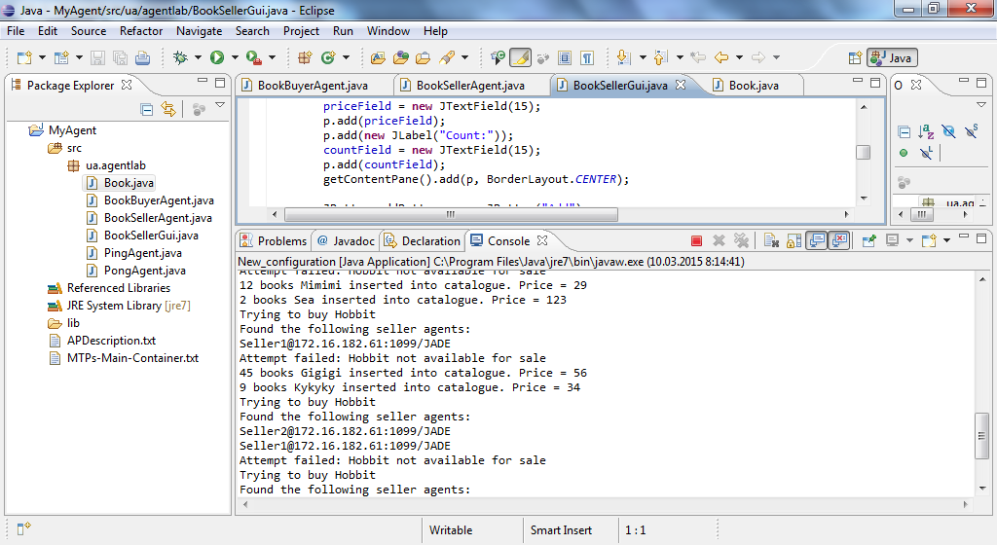
Рис.5. Результат додання
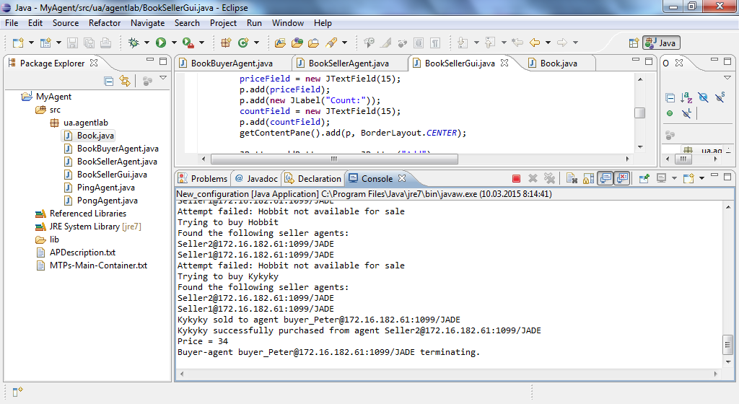
Рис.6. Продаж книжки

Висновок: на цій лабораторній роботі, я ознайомилася з процесом розробки мультиагентної системи в середовиці JADE.

